КАРТОТЕКА
ИГРЫ НА КОЛЕНЯХ
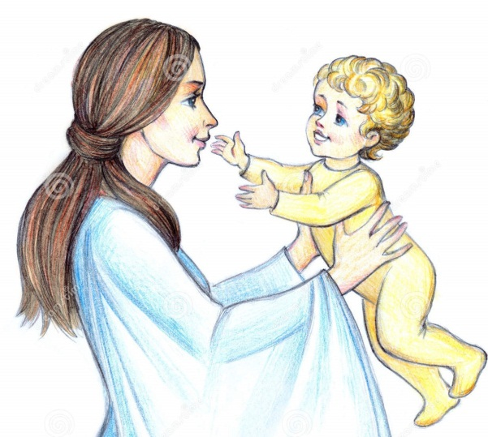

В ЯМКУ БУХ... ИЛИ ИГРЫ НА КОЛЕНЯХ
Ребенок сидит у мамы или воспитателя на коленях. Хочется его развлечь, покачать. Для такой игры издавна существуют потешки, сопровождающие покачивания ребенка на коленках. Заканчиваются они все "падением" персонажа - при этих словах нужно как бы "уронить" малыша между своими коленями, слегка раздвинув их. Только не очень резко, чтобы ребенок не испугался.
Подбрасывание ребенка в четком ритме очень полезно, особенно вместе с песенками или ритмичными стишками. Такие занятия развивают чувство ритма, речь, ощущение собственного тела.
Ребёнок находится на коленях у мамы или воспитателя, все движения она выполняет руками ребенка.
Малыш сидит напротив, мама или воспитатель корректирует.
Ребенок выполняет движения самостоятельно.

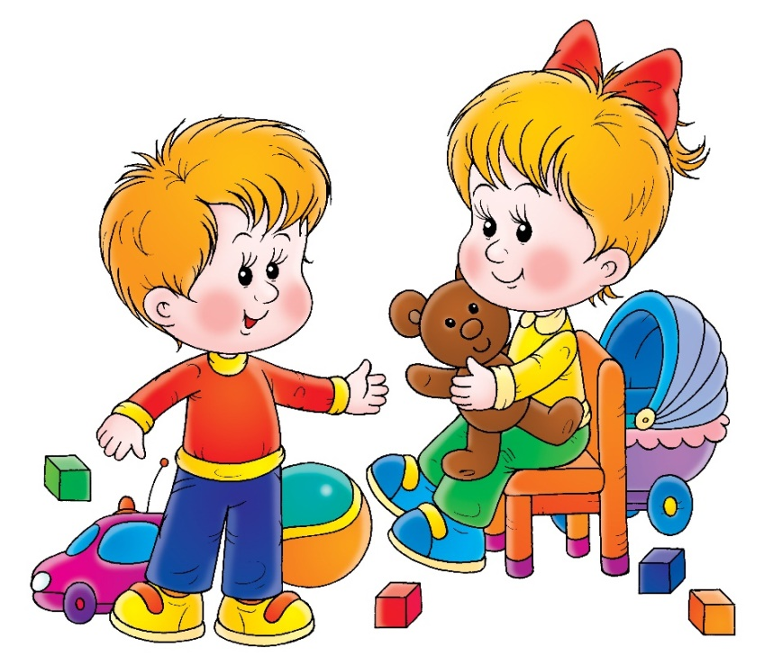
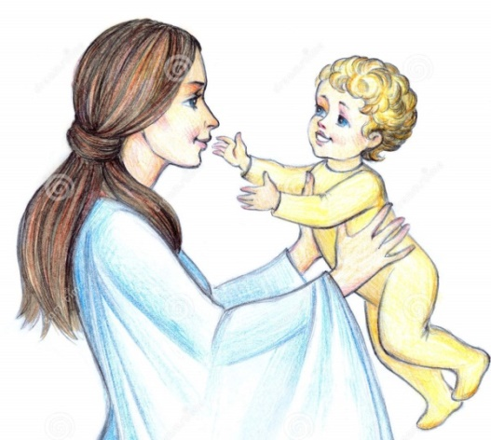 | На один ритм:  Едем-едем на лошадке по дорожке гладкой-гладкой.  В гости нас звала принцесса кушать пудинг сладкий.  Две собачки у порога нам сказали очень строго…  Как собачки говорят? Гав-гав!  Повторять, изменяя зверей у порога, пока ребенку не надоест.  Два котенка - мяу-мяу!  Две собачки - гав-гав!  Два утенка - кря-кря!  Два цыпленка - пи-пи-пи!  Два теленка - Му! Му!  Две овечки - Бее! Бее!  Два козленка - Мее! Мее!  Две лягушки - ква-ква!
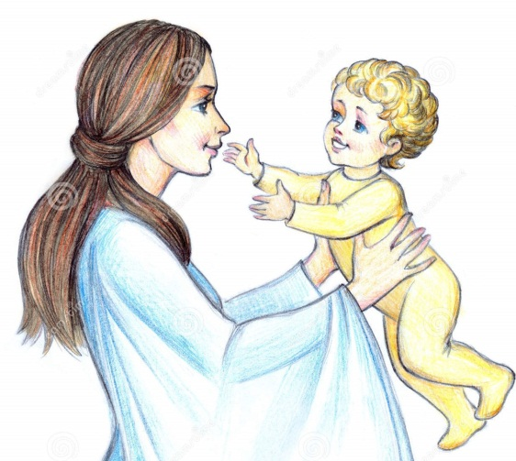 | Подбрасывать ребенка на коленях с разной амплитудой, покачивая в стороны на ухабах, в конце уронить. Лучше напевать.  Игра развивает вестибулярный аппарат ребенка, помогает ему научиться сидеть без поддержки  Поехали-поехали с орехами, с орехами,  На сивке, на бурке, на солове лошадке.  Сивка скок! Бурка скок!  Солова лошадка - в бок да в бок!  Завалила Алешеньку в самый лог!  Ехали мы, ехали в город за орехами,  По кочкам, по кочкам, по маленьким пенечкам -  Да в ямку бух!  Раздавили сорок мух!  Поехали с орехами на бочке, на бочке  По ровной дорожке, по кочкам, по кочкам.  По оврагам, по оврагам, по ухабам, по ухабам,  На высо-о-окую горку,  В ямку бух!

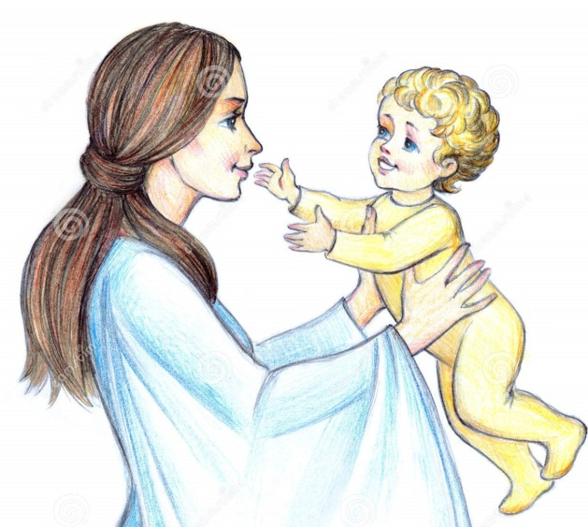 | На два ритма:  - Гуси и лебеди летают по-разному,  гуси машут крыльями с большой амплитудой,  лебеди - круговыми движениями,  а комарики зудят и мелко вибрируют.  Игра развивает общую моторику, ориентировку ребенка в собственном теле.  Гуси летели, гуси летели, (гуси га-га-га)  Лебеди летели, лебеди летели,  Комарики полетели: з-з-з!  Другой вариант:  Дарики-дарики, (хлопаем в ладоши)  Летели комарики,  З-з-з! (сложили пальцы рук в щепоть)  Вились, вились, (обе руки совершают круговые движения)  Вились, вились,  В НОСИК вцепились!( "комарики" вцепляются в носик)  (Если ребенку игра нравится, то можно точно так же знакомить его с другими частями тела, изображая, как комарики вцепились в ручку, в ножку, в ушко, в пятку, в коленку и т.д.)
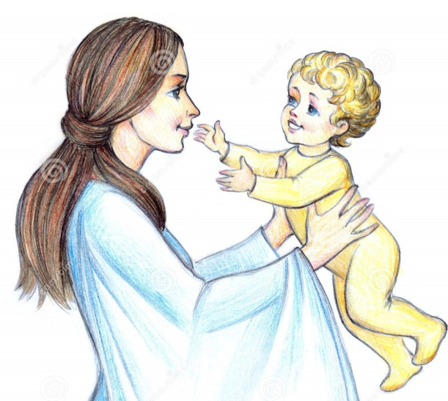 | Подбрасывать ребенка на коленях с разной амплитудой, покачивая в стороны на ухабах, в конце уронить. Лучше напевать.  Игра развивает вестибулярный аппарат ребенка, помогает ему научиться сидеть без поддержки.  Пришел медведь к броду, влез на колоду,  Бултых в воду!  Уж он мок, мок, мок, уж он кис, кис, кис!  Вымок, выкис, вылез, высох,  Встал на колоду…  Бултых в воду!

Игра развивает мелкую моторику.
- Кулачки стучат по полу. На строчку "заиграли локотки" локти стучат по коленкам. На последнюю строчку ручки над головой изображают домик.
- Вся потешка говорится нараспев.
Ай, туки-туки-туки,
Застучали молотки,
Застучали молотки,
Заиграли локотки.
Тук-ток, тук-ток,
Скоро выстроим домок
- Сначала малыш хлопает в ладоши, потом стучит ладошками по полу, потом топает.
Хлоп! Раз, еще раз мы похлопаем сейчас.
А потом скорей-скорей, хлопай-хлопай веселей!
Пальчик о пальчик тук да тук, хлопай, хлопай, хлопай!
Пальчик о пальчик тук да тук,
Топай, топай, топай!

- Чередовать медленный и быстрый ритм, подбрасывая малыша на коленях, или,
- если ребенок уже ходит, ходить с ним и бегать.
Едут, гонят семеро на конях,
Быстро гонят семеро на конях.
Едут, гонят семеро на конях,
Еще быстрей гонят семеро на конях.
Сначала медленно покачивать всем телом, вытянув руки в стороны, потом быстро и энергично махать руками.
- Во все "птичьи игры" хорошо играть во время прогулки.

Подбрасывать ребенка на коленях с разной амплитудой, покачивая в стороны на ухабах, в конце уронить. Лучше напевать.
- Игра развивает вестибулярный аппарат ребенка, помогает ему научиться ощущать «ось» своего тела

Еду-еду к бабе, к деду
На лошадке, в красной шапке,
Мимо кошки и Антошки
По тропинке, по дорожке
Прямо, прямо
А потом вдруг в яму
Бух! Упали
Подбрасывать ребенка на коленях с разной амплитудой, покачивая в стороны на ухабах, в конце уронить. Лучше напевать.
Игра развивает вестибулярный аппарат ребенка, помогает ему научиться ощущать «ось» своего тела

Шла коза на каблуках
В новых красных сапогах
Зацепилась за перила,
Прямо в речку угодила
Бух!

Подбрасывать ребенка на коленях с разной амплитудой, покачивая в стороны на ухабах, в конце уронить. Лучше напевать.
- Игра развивает вестибулярный аппарат ребенка, помогает ему научиться ощущать «ось» своего тела

Ехали медведи на велосипеде,
с кочки на кочку,
в ямочку,
БУХ!
Подбрасывать ребенка на коленях с разной амплитудой, покачивая в стороны на ухабах, в конце уронить. Лучше напевать.
- Игра развивает вестибулярный аппарат ребенка, помогает ему научиться ощущать «ось» своего тела

Еду-еду к бабе, к деду
На лошадке в красной шапке,
По ровной дорожке
На одной ножке,
В старом лапоточке
По рытвинам, по кочкам,
Всё прямо и прямо,
А потом... в яму!
Бух!

Подбрасывать ребенка на коленях с разной амплитудой, покачивая в стороны на ухабах, в конце уронить. Лучше напевать.
- Игра развивает вестибулярный аппарат ребенка, помогает ему научиться ощущать «ось» своего тела

Ехал мальчик маленький
На лошадке серенькой –
По ровненькой дорожке,
По ровненькой дорожке,
По кочкам, по кочкам,
По ухабам, по ухабам,
Прямо в яму – бух!
Подбрасывать ребенка на коленях с разной амплитудой, покачивая в стороны на ухабах, в конце уронить. Лучше напевать.
- Игра развивает вестибулярный аппарат ребенка, помогает ему научиться ощущать «ось» своего тела

Ехал пан, пан, пан,
Ехал сам, сам, сам
По ровной дорожке, по ровной дорожке,
По кочкам, по кочкам –
Бух в ямку!

